流式细胞仪开放试运行公告
我校分析测试中心新购置的多色流式细胞分析仪已完成安装调试，自即日起至6月16日面向校内用户免费开放试运行，欢迎各位老师、同学送样测试。
流式细胞仪FACSCelesta是BD公司生产的高端分析型流式细胞分析仪，它能够用于多种类型细胞（如免疫细胞、消化组织细胞以及血细胞）的检测，对细胞表面或细胞内的蛋白含量和核酸含量等参数进行快速测定，可用于免疫细胞表型分析、细胞增殖及细胞周期、细胞凋亡及凋亡信号传导、细胞特异性标记物分析、肿瘤研究、染色体核型分析、血液学等领域的研究。FACSCelesta配备四根激发器，可激发14色荧光，检测通量高，并具有脱机补偿及离线分析等功能。流式细胞仪实景图如图1所示。
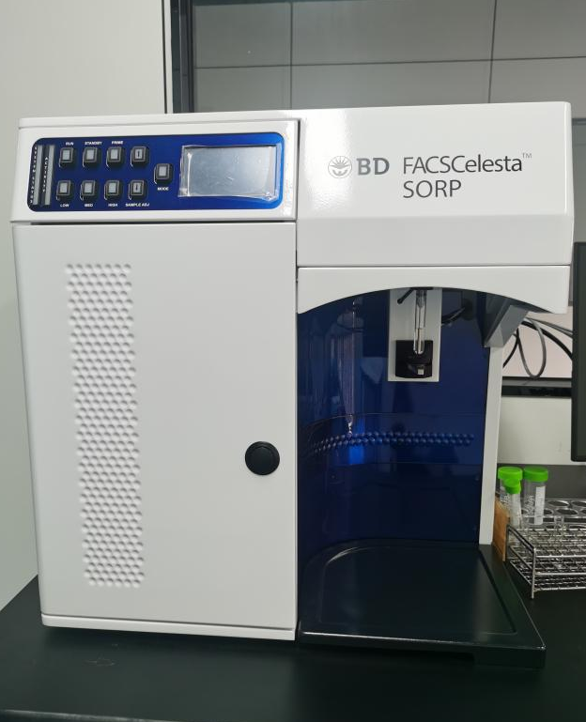
图1 流式细胞仪实景图
安装地点：创新楼二楼222房间
预约方式：登陆湖南大学大型仪器设备共享平台网站（http://sbgx.hnu.edu.cn/）在线注册后预约使用。
联系人：熊焱松（xiongys@hnu.edu.cn ; 88821344）

